Podmioty gospodarki narodowej w rejestrze REGON w Warszawie. Stan na koniec 2025 r.
103,7%
Dynamika podmiotów gospodarki narodowej r/r

W końcu 2025 r. w Warszawie zarejestrowanych było 598951 podmiotów gospodarki narodowej, tj. o 3,7% więcej niż rok wcześniej. W ogólnej liczbie podmiotów dominowały osoby fizyczne prowadzące działalność gospodarczą (54,9%). Najwięcej podmiotów (19,4%) zajmowało się działalnością profesjonalną, naukową i techniczną. Z ogólnej liczby podmiotów zdecydowana większość (90,8%) należała do sektora prywatnego.

Ogólna charakterystyka podmiotów gospodarki narodowej
Podmioty zarejestrowane w Warszawie stanowiły 55,0% ogółu zbiorowości województwa
W m.st. Warszawie w końcu grudnia 2025 r. w rejestrze REGON zarejestrowanych było 598951 podmiotów gospodarki narodowej. Stanowiły one 55,0% ogółu zbiorowości województwa oraz 11,0% wszystkich jednostek zarejestrowanych w kraju.
W stosunku do roku poprzedniego liczba podmiotów w m.st. Warszawie zwiększyła się o 3,7%, a w porównaniu z 2015 r. była wyższa o 49,2%. Najwięcej jednostek w stosunku do 2024 r. przybyło w dzielnicach: Ursus (o 7,1%), Włochy (o 5,6%), Wola (o 5,2%). Spadku liczby podmiotów nie odnotowano w żadnej dzielnicy.
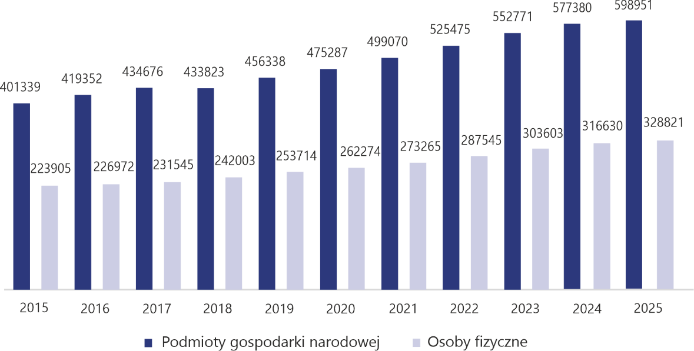
Wykres 1. Podmioty gospodarki narodowej i osoby fizyczne w rejestrze REGON
Najwięcej jednostek zarejestrowanych było w dzielnicy Śródmieście, zaś najmniej w dzielnicy Rembertów

Spośród dzielnic m.st. Warszawy najwięcej podmiotów gospodarki narodowej zlokalizowanych było w Śródmieściu (15,1%), na Mokotowie (13,3%) oraz Woli (10,8%). Najmniej jednostek miało swoją siedzibę w dzielnicach Rembertów (0,9%) i Wesoła (1,1%). Zdecydowana większość 90,8% ogólnej liczby podmiotów należała do sektora prywatnego, natomiast w sektorze publicznym było 5345 podmiotów gospodarki narodowej.

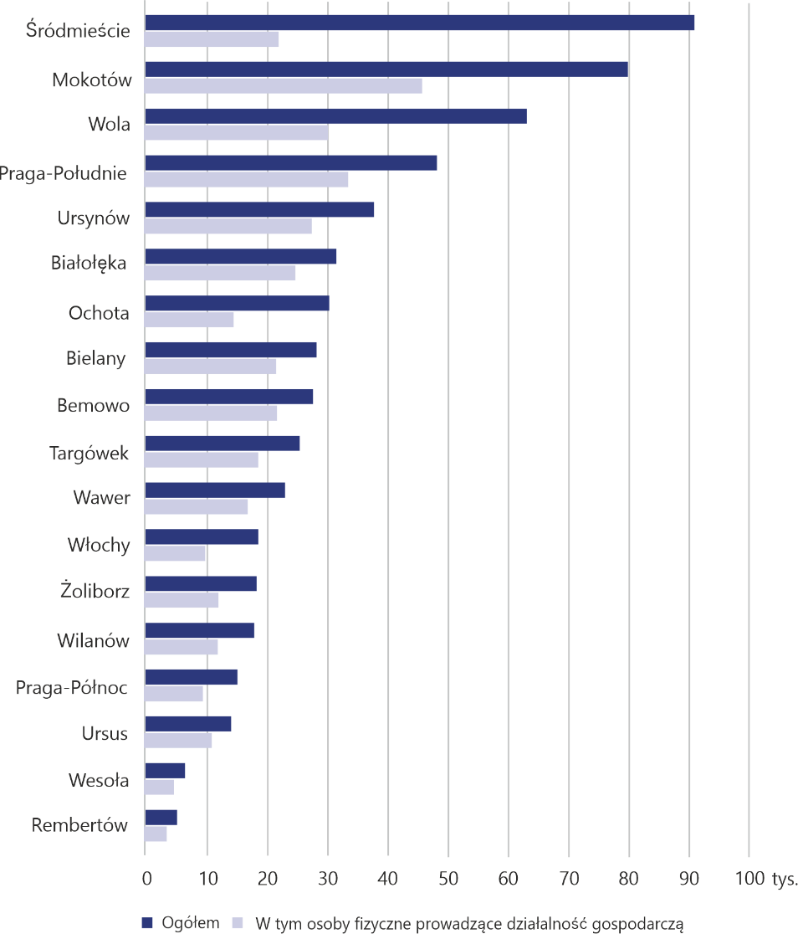
Wykres 2. Podmioty gospodarki narodowej według dzielnic m.st. Warszawy w 2025 r.

Podmioty gospodarki narodowej według form prawnych
Największy wzrost liczby osób fizycznych w stosunku do roku poprzedniego odnotowano w dzielnicy Ursus
W m.st. Warszawie dominującą formą organizacyjną zarejestrowanych podmiotów były osoby fizyczne prowadzące działalność gospodarczą. Według stanu w dniu 31 grudnia 2025 r. ich liczba wyniosła 328821, tj. o 3,9% więcej niż przed rokiem. Największy wzrost odnotowano
w dzielnicach: Ursus (o 8,3%), Włochy (o 7,3%), Białołęka (o 5,6%). W żadnej dzielnicy nie odnotowano spadku. Największy udział osób fizycznych w ogólnej liczbie podmiotów cechował dzielnice Ursus (75,6%) oraz Bemowo i Białołęka (po 75,3%), zaś najmniejszy Śródmieście (23,1%).
Liczba zarejestrowanych spółek handlowych wyniosła 195674 i stanowiła 79,2% wszystkich spółek handlowych zarejestrowanych w województwie mazowieckim. Na przestrzeni roku ich liczba w stolicy zwiększyła się o 4,3%. Największy wzrost odnotowano w dzielnicy Wola (o 6,9%), a największy spadek nastąpił na Pradze-Północ (o 3,8%).
Wśród spółek handlowych dominowały spółki kapitałowe (93,6%) i były to głównie spółki
z ograniczoną odpowiedzialnością (91,3%). W grupie spółek handlowych osobowych (6,4%), przeważały spółki komandytowe (3,8% ogółu spółek handlowych) oraz jawne (1,7%).
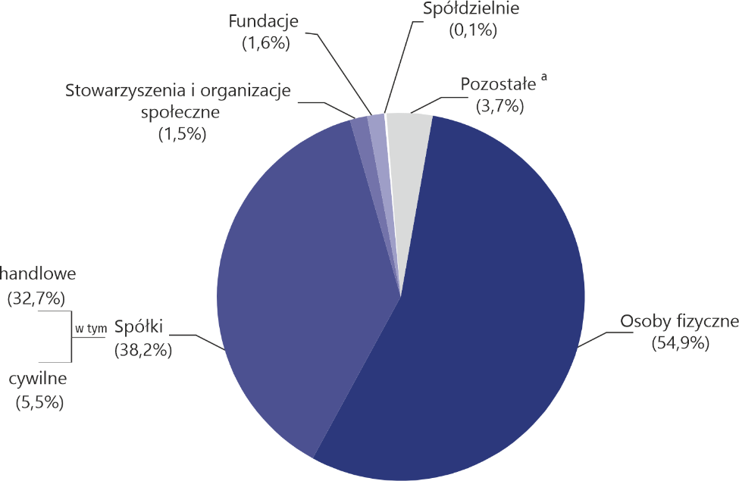
Wykres 3. Struktura podmiotów gospodarki narodowej według form prawnych w 2025 r.

a W tym przedsiębiorstwa państwowe.

W końcu grudnia 2025 r. liczba zarejestrowanych spółek cywilnych wyniosła 33220, tj. o 0,4% mniej niż przed rokiem. Największy spadek wystąpił w dzielnicach: Bemowo (o 3,2%), Wesoła (o 1,1%), Ochota (o 0,8%) i Praga-Południe (o 0,7%). Największy wzrost odnotowano w dzielnicach Białołęka i Bielany (odpowiednio o 1,2% i o 0,6%).
Liczba zarejestrowanych stowarzyszeń i organizacji społecznych wyniosła 8701, co oznacza wzrost o 2,6% w stosunku do roku ubiegłego. Najwięcej jednostek przybyło w dzielnicach: Rembertów (o 8,5%), Ochota, Ursus i Wola (po 4,5%). Spadek odnotowano tylko w jednej dzielnicy Wesoła (o 1,2%).
W m.st. Warszawie zarejestrowanych było 9326 fundacji, tj. o 4,3% więcej niż w grudniu 2024 r. Największy wzrost wystąpił w dzielnicach: Rembertów (o 10,9%), Ursus (o 8,5%), Bemowo (o 8,3%). Spadek nie wystąpił w żadnej dzielnicy.
Na koniec 2025 r. w rejestrze REGON było 825 spółdzielni i był to spadek w stosunku do ubiegłym roku (o 0,5%).
Liczba przedsiębiorstw państwowych w stosunku do roku ubiegłego pozostała taka sama, i w końcu grudnia 2025 r. wyniosła 3 jednostki.

Podmioty gospodarki narodowej według rodzaju prowadzonej działalności
Najliczniejszą grupę podmiotów według rodzaju prowadzonej działalności stanowiły jednostki zajmujące się działalnością profesjonalną, naukową i techniczną
W końcu grudnia 2025 r. najliczniejszą grupę podmiotów stanowiły jednostki zajmujące się: działalnością profesjonalną, naukową i techniczną (19,4%), handlem; naprawą pojazdów samochodowych (15,8%), informacją i komunikacją (13,0%).
Podmioty zarejestrowane w sekcji działalność profesjonalna, naukowa i techniczna przeważały w 15 spośród 18 dzielnic. Natomiast jednostki prowadzące działalność w sekcji handel; naprawa pojazdów samochodowych dominowały w dzielnicach: Rembertów, Targówek, Włochy.
W porównaniu z 2024 rokiem liczba podmiotów gospodarki narodowej wzrosła m.in. w sekcjach: administrowanie i działalność wspierająca, (o 10,3%), wytwarzanie i zaopatrywanie w energię elektryczną, gaz, parę wodną i gorącą wodę (o 7,0%), opieka zdrowotna i pomoc społeczna (o 6,9%), edukacja (o 6,3%), budownictwo (o 5,6%), informacja i komunikacja (o 4,8%).

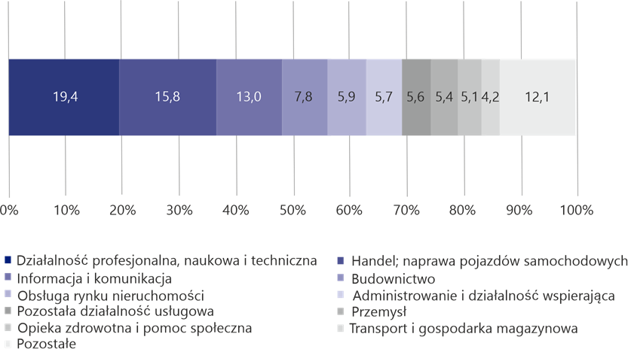
Wykres 4. Struktura podmiotów gospodarki narodowej według sekcji PKD w 2025 r.

Podmioty gospodarki narodowej według liczby pracujących
W m.st. Warszawie zdecydowana większość podmiotów należała do jednostek z grupy mikroprzedsiębiorstw, tj. o przewidywanej liczbie pracujących do 9 osób, które stanowiły 97,4% ogółu zarejestrowanych jednostek.
Udział podmiotów małych (o liczbie pracujących 10–49 osób) wyniósł 2,0%, a podmiotów średnich (50–249 osób) i dużych (250 osób i więcej) odpowiednio 0,5% i 0,1%.
Tablica 1. Podmioty gospodarki narodowej według przewidywanej liczby pracujących
Wyszczególnienie | 2024 | 2025
Ogółem | 577380 | 598951
9 i mniej | 561726 | 583510
10-49 | 12119 | 11925
50-249 | 2757 | 2738
250 i więcej | 778 | 778
Spośród wszystkich podmiotów mikroprzedsiębiorstwa stanowiły ponad 97%
Mikroprzedsiębiorstwa najczęściej prowadziły działalność w sekcjach: działalność profesjonalna, naukowa i techniczna, handel; naprawa pojazdów samochodowych, informacja i komunikacja oraz budownictwo.
W grupie podmiotów małych, oprócz handlu; naprawy pojazdów samochodowych, dominowały również jednostki zajmujące się budownictwem, przemysłem oraz edukacją.
Wśród podmiotów średnich przeważały sekcje: edukacja, handel; naprawa pojazdów samochodowych oraz przemysł.
Jednostki duże prowadziły swoją działalność głównie w sekcjach: przemysł, handel; naprawa pojazdów samochodowych, administracja publiczna i obrona narodowa; obowiązkowe zabezpieczenia społeczne oraz działalność profesjonalna, naukowa i techniczna.

Podmioty gospodarki narodowej nowo zarejestrowane i wyrejestrowane
Na każde 100 nowo zarejestrowane podmioty w 2025 r. przypadało 47 zlikwidowanych jednostek, co oznacza pozytywne zjawisko - czyli wzrost liczby firm
Na przestrzeni 2025 r. w rejestrze REGON zarejestrowano 43083 nowe podmioty gospodarki narodowej, tj. o 3,7% mniej niż przed rokiem. Wśród nich 27072 to osoby fizyczne prowadzące działalność gospodarczą.
Najwięcej nowych rejestracji było w sekcjach: działalność profesjonalna, naukowa i techniczna (8682), informacja i komunikacja (6493), handel; naprawa pojazdów samochodowych (4129) oraz budownictwo (3936).
W porównaniu z 2024 r. zwiększyła się liczba podmiotów wykreślonych z rejestru (o 8,2%)
i wyniosła 20413 jednostek, w tym 13719 to osoby fizyczne prowadzące działalność gospodarczą.
Najwięcej wyrejestrowań odnotowano w sekcjach: działalność profesjonalna, naukowa i techniczna (3710), handel; naprawa pojazdów samochodowych (3522), informacja i komunikacja (2429), budownictwo (1650) oraz administrowanie i działalność wspierająca (1567).
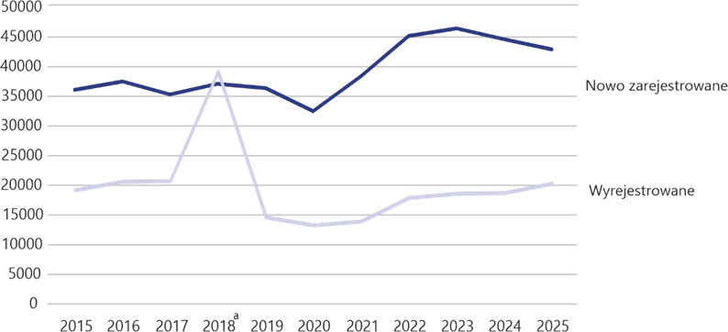
Wykres 5. Podmioty gospodarki narodowej nowo zarejestrowane oraz wyrejestrowane

a Na wzrost liczby podmiotów wyrejestrowanych w 2018 r. wpływ miała aktualizacja rejestru
REGON w oparciu o informacje o osobach zmarłych uzyskane z rejestru PESEL oraz aktualizacja w oparciu
o informacje z Krajowego Rejestru Sądowego o podmiotach wykreślonych z KRS.

Podmioty gospodarki narodowej z zawieszoną działalnością
W końcu grudnia 2025 r. liczba podmiotów z zawieszoną działalnością w skali roku była większa o 1,4% i wyniosła 72575. Najczęściej zawieszały swoją działalność jednostki zajmujące się działalnością profesjonalną, naukową i techniczną (18054), a następnie informacją i komunikacją (10981) oraz handlem; naprawą pojazdów samochodowych (9351).
Wśród zawieszonych podmiotów według formy prawnej, zdecydowaną większość (91,0%) stanowiły osoby fizyczne. Znaczna cześć zawieszonych podmiotów wśród osób fizycznych, należała do krajowych osób fizycznych (59405), a następnie do zagranicznych osób fizycznych (6668).
Krajowe osoby fizyczne, najczęściej zawieszały swoją działalność w sekcjach: działalność profesjonalna, naukowa i techniczna (16081), informacja i komunikacja (8712) oraz handel; naprawa pojazdów samochodowych (7105).
Wśród zagranicznych osób fizycznych najczęściej zawieszano działalność w sekcjach: informacja i komunikacja (1561 jednostek), działalność profesjonalna, naukowa i techniczna (891) oraz budownictwo (843).

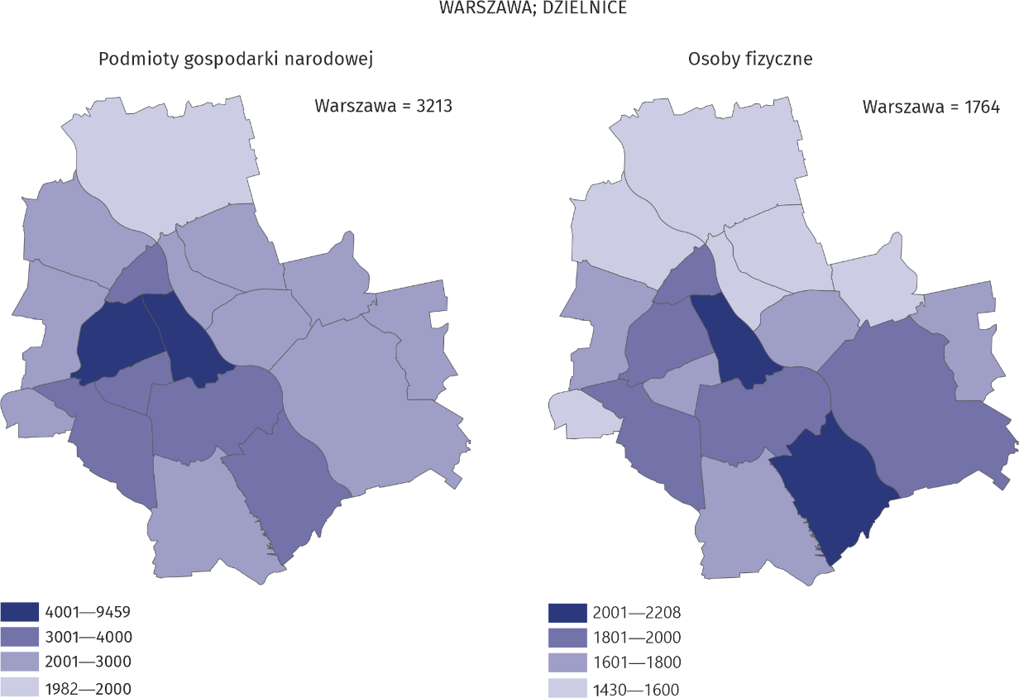
Mapa 1. Podmioty gospodarki narodowej i osoby fizyczne na 10 tys. ludności w 2025 r.
W przeliczeniu na 10 tys. ludności liczba zarejestrowanych podmiotów w Warszawie wyniosła 3213, a osób fizycznych 1764

W Warszawie na 10 tys. mieszkańców (stan ludności na 30 czerwca 2025 r.) przypadało 3213 podmiotów gospodarki narodowej zarejestrowanych w rejestrze REGON, wobec 3100 w roku poprzednim. Liczba osób fizycznych prowadzących działalność gospodarczą wyniosła 1754 – o 54 więcej niż rok wcześniej.
Najwyższy poziom wskaźnika liczby podmiotów na 10 tys. ludności odnotowano w dzielnicy Śródmieście (9459). Najniższe wartości wystąpiły w dzielnicach: Białołęka (1982), Ursus (2067), Targówek (2069) oraz Rembertów (2112).
W przypadku osób fizycznych prowadzących działalność gospodarczą najwyższe wartości wskaźnika w przeliczeniu na 10 tys. mieszkańców zaobserwowano w Wilanowie i Śródmieściu (odpowiednio 2208 i 2183). Najniższy poziom odnotowano w Rembertowie, gdzie wyniósł on 1430.

Opracowanie merytoryczne:  Urząd Statystyczny w Warszawie  Dyrektor Agnieszka Ajdyn  Tel: 22 464 23 15 | Rozpowszechnianie:  Mazowiecki Ośrodek Badań Regionalnych  Informatorium Statystyczne  Tel.: 783 940 141
Osoba do kontaktu z mediami w Urzędzie Statystycznym w Warszawie  Tel.: 783 940 141  e-mail: m.kaluski@stat.gov.pl |   warszawa.stat.gov.pl

@Warszawa_STAT

@UrzadStatystycznywWarszawie

gus_stat

glownyurzadstatystycznygus

glownyurzadstatystyczny
Powiązane opracowania
Zmiany strukturalne grup podmiotów gospodarki narodowej w rejestrze REGON, 2024 r.

Temat dostępny w bazach danych
Bank Danych Lokalnych (BDL) Podmioty
Liczba podmiotów w rejestrze REGON (tablice)
Podmioty gospodarki narodowej w województwie mazowieckim
Ważniejsze pojęcia dostępne w słowniku
Podmioty gospodarki narodowej
Sektor prywatny
Sektor publiczny
Osoba fizyczna prowadząca działalność gospodarczą

W przypadku cytowania danych Głównego Urzędu Statystycznego prosimy o zamieszczenie informacji: „Źródło danych GUS”, a w przypadku publikowania obliczeń dokonanych na danych opublikowanych przez GUS prosimy o zamieszczenie informacji: „Opracowanie własne na podstawie danych GUS”.

